Схема безопасности маршрута движения по территории, прилегающей к МБОУ АООШ №3

Утверждаю: Утверждаю:
Директор МБОУ АООШ №3 Начальник ОГИБДД ОМВД
________М.М. Евсюкова России по Алтайскому району
«10» июля 2015 г. майор полиции
________ В.Н. Черкасов
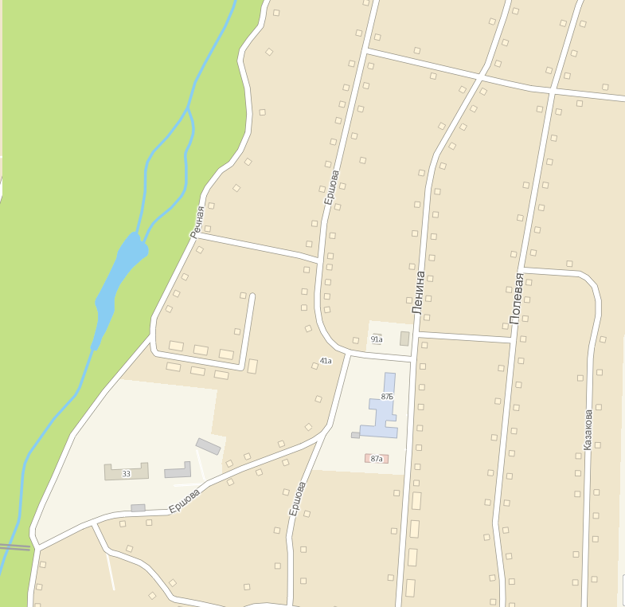 «10» июля 2015г.

